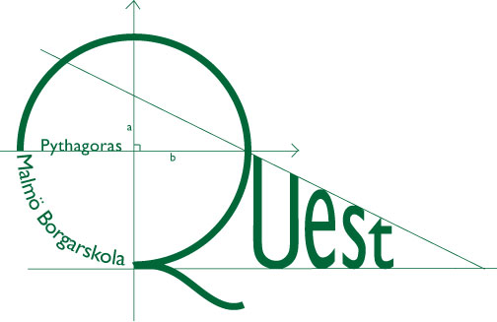

PYTHAGORAS QUEST
Distriktsfinal

Del 3 Tid: 20 min
Utslagsuppgift
Hjälpmedel : Papper, penna och radergummi (ej miniräknare).
Om två eller flera lag har uppnått samma poäng efter Del 1 och Del 2 är denna uppgift utslagsgivande. Det lag som löser uppgiften på kortast tid vinner tävlingen

Ön
En liten ö består till av skog och till av sanddyner. Ön har också 140 hektar åkerland. Om ön endast består av skog, sanddyner och åker, hur stor är öns area? 400 ha

